DATUM:31.3.2021.
KOMUNIKACIJA-Čestitka za Uskrs
ZADATAK:
Prisjeti se čestitke koju smo pisali u školi. Uzmi papir koji si dobio/la u školi i napiši prijatelju,susjedu ili rođaku čestitku za nadolazeće blagdane. Piši uredno i nemoj zaboraviti napisati adresu. Kada si gotov/a zalijepi taj papir u čestitku koju smo napravili u školi i pokloni je onome kome je namijenjena.
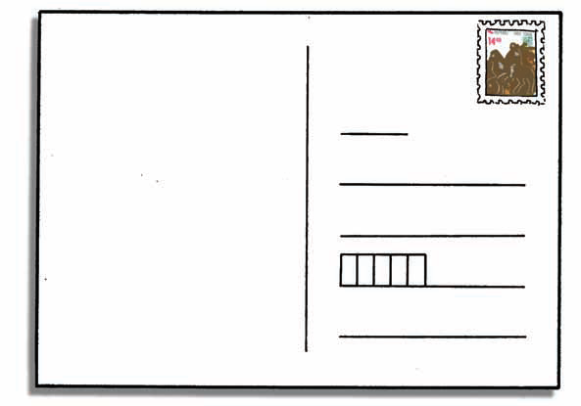

PRIMJERI:

DRAGA BAKO!
SRETAN I BLAGOSLOVLJEN USKRS,
ŽELI TI TVOJA UNUKA SARA!

DRAGA TETA MIRJANA!
TEBI I TVOJOJ OBITELJI ŽELIM SRETAN USKRS!
VESELIM SE SUSRETU S TOBOM.
MATIJA

DRAGI UJO!
ZBOG PANDEMIJE NEĆEMO PROSLAVITI ZAJEDNO USKRS.
ŽELIM TI SRETAN USKRS!
TVOJA BISERA
DRAGI RODITELJI!
JAKO SMO SRETNI ŠTO ĆEMO USKRS PROVESTI SVI ZAJEDNO!
VOLIMO VAS!
DAVID I JASMINA

2. Napiši neku neobičnu čestitku. Možda si primijetila/primijetio da je netko u tvojoj blizini u nečemu posebno uspio, nečeg se lošeg odrekao, nešto dobro učinio... Čestitaj.

________________________________________________________

_________________________________________________________

_________________________________________________________

________________________________________________________

________________________________________________________

